 | Schoolgegevens versie22-08-2024
 | Naam school | OBS de Duizendpoot
 | Adres | Willem Dreeslaan 1
 | Postcode, woonplaats | 4908 CA Oosterhout
 | Telefoonnummer | 0162 – 42 88 17
 | Emailadres | directie@obsduizendpoot.nl
 | Internetadres | www.obsduizendpoot.nl
Contact
Contactpersoon | Pauline Kamberg (eindverantwoordelijk schoolleider)
Telefoonnummer | 0162 – 42 88 17
Emailadres contactpersoon | directie@obsduizendpoot.nl
Invaller melden bij | Betreffende unit
Evt. bijzonderheden
Korte omschrijving van de school, aantal leerlingen en groepen
De Duizendpoot is een openbare basisschool met ca.205 kinderen verdeeld over 10 groepen. De school verzorgt unitonderwijs. Maatwerk is het uitgangspunt en we maken dagelijks werk van onderwijs waar ieder kind opvalt en niemand uit hoeft te vallen. Leerkrachten hebben hun eigen basisgroep en verzorgen in de deelunit (2 basisgroepen) de instructies en begeleiding aan alle kinderen van de deelunit.

In schooljaar 2024-2025 werken we in 3 units die als volgt zijn verdeeld:
Unit 1: Voorschool, groep 1, 2, 3 (Voorschool en unit Blauw ,Groen, Oranje )
Unit 2: groep 4, 5, 6 ( groen, geel ,oranje)
Unit 3: groep 7, 8 (blauw, groen )

Schooltijden, inloop

Unit 1,2 en 3 | van | Tot
maandag | 8.45 | 14.15
Dinsdag | 8.45 | 14.15
Woensdag | 8.45 | 14.15
Donderdag | 8.45 | 14.15
Vrijdag | 8.45 | 12.00 unit1
 | 8.45 | 14.15 unit 2,3

Inloop ’s morgens vanaf 08.35 uur. Collega’s van unit 1 vangen de kinderen buiten op.
Inval WTF
WTF ochtend 0,1 8.35-12:00
WTF middag 0,1 12:00 tot 14:15, behalve Unit 1, die op vrijdag heeft tot 12:00 uur.
WTF lesdag 0,2 5 dagen = 5 x 0,2

5 gelijke dagen model in alle groepen. We eten met de kinderen. Per toerbeurt is er ruimte voor pauze voor de leerkracht, indien gewenst

Belangrijke regels en afspraken van de school
Algemeen
We vinden het belangrijk dat iedereen zich thuis en fijn voelt op onze school. Op de eerste dag vangt een collega uit de unit je op en informeert je deze over de werkwijze + wat is er vandaag te doen. We werken vanuit vaste ritmes en routines en elke dag heeft dezelfde opbouw. Dit geeft rust en duidelijkheid.

Op De Duizendpoot werk je niet alleen. Binnen alle units maken we gebruik van co-teaching. Je bent met minimaal 2 collega’s in een deelunit en verzorgt samen het onderwijs aan alle kinderen van de deelunit. Je start de dag met ‘lekker lezen’ en gaat daarna met je basisgroep in de kring om de dag door te nemen. Een aantal keren per dag komt de groep terug in de basiskring voor reflectie.

Bij de start van de dag spreek je samen af: Wie geeft welke instructie en wanneer? Wie begeleidt welke kinderen en wanneer?

Basis vormen de posters ‘Zo leven wij’ en ‘Zo leren wij’. Alle kinderen, ouders en collega’s kennen deze posters en de taal wordt door iedereen verstaan. In de units staat elke paar weken een gedragsverwachting centraal. Indien we dit gedrag zien, bekrachtigen we dit positief, we helpen kinderen het ‘goed’ te doen en we geven actief het goede voorbeeld,
Klassenmap
Alle informatie is in Sharepoint te vinden. Bij langere vervanging maakt de collega uit de deelunit je voldoende wegwijs in Sharepoint.

Wat mag de Duizendpoot van de invaller verwachten?
1. Realiseren van een positief en rustig leef- en leerklimaat. Responsief en sensitief zijn naar kinderen.
2. Meedoen in de beschreven werkwijze en initiatief tonen.

3. Om voldoende voorbereid te zijn, is het van belang uiterlijk 8.00 uur aanwezig te zijn.
4. Reflectie op de dag (kort op papier) en een mogelijk vervolg voor de volgende dag.

Gebruikte methoden/ methodieken
Op De Duizendpoot werken we vanuit leerlijnen en doelenkaarten. Elk kind heeft zijn/ haar eigen doelenkaart. Per doel is materiaal voor handen. Hiervoor wordt gebruik gemaakt van bestaande methoden, materialen en middelen. We hanteren Staal voor spelling en werken door de hele school met kernconcepten.

Dagelijks wordt een deel van het onderwijs vanuit de doelen buiten verzorgd (bewegend leren).

Bewegingsonderwijs wordt door een vakdocent verzorgd.

Computer en digibord (waar kan de invalleerkracht de inloggegevens vinden?)
In de unit krijgt de invaller informatie waarmee op het systeem ingelogd kan worden. Zo kunnen computer en digibord gebruikt worden.

Gymrooster
Unit 3: woensdagochtend om 10:15 u in sporthal Arkendonk
Midden Unit 2: Op woensdagmorgen om 11:30 u in sporthal Arkendonk
Start Unit 2: Op woensdagmiddag om 13:00 in sporthal Arkendonk
Unit 1: elke dag buiten (en 1x in speelzaal) en eind unit 1 Op woensdag om 13.00 u in sporthal Arkendonk

Parkeerbeleid
Ouders wordt gevraagd niet direct bij de school te parkeren, om de verkeersveiligheid te verhogen. Dit geldt ook voor de leerkrachten. Parkeren op parkeerplaatsen in de Teldershof.

Routebeschrijving google maps

Overige tips/informatie
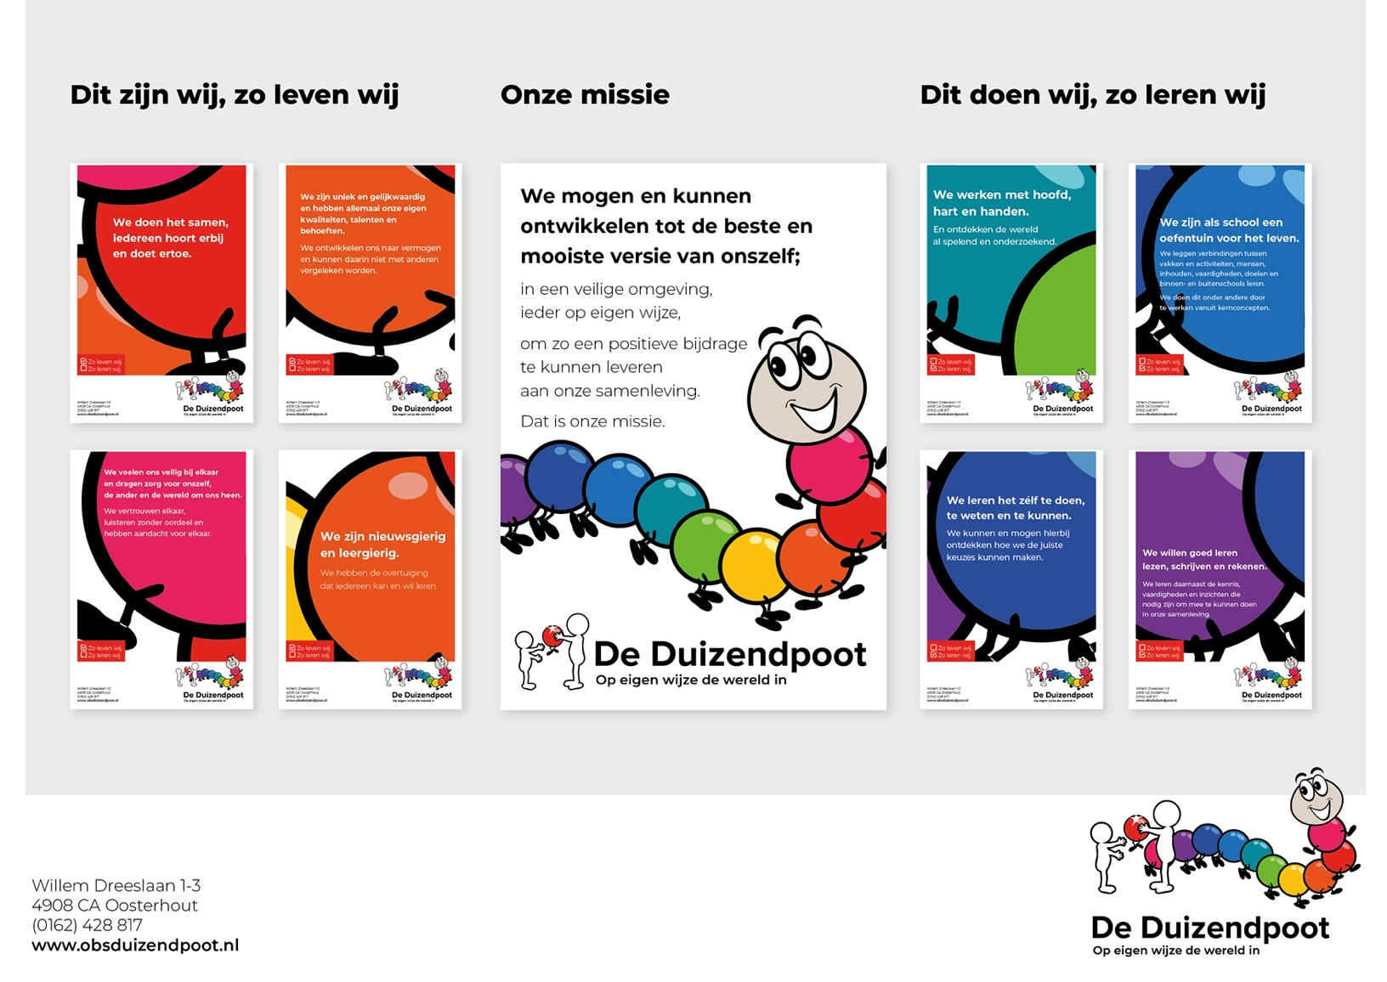

De ontwikkeling
Ontwikkeling van kinderen gaat in verschillende fasen en start bij de geboorte. We vinden het op onze school belangrijk dat we aansluiten bij het actuele ontwikkelniveau van ieder kind (Wat kun jij eigenlijk al? Wat weet jij al?) om vanuit daar steeds stapjes in de ontwikkeling te kunnen maken. We hebben ons onderwijs dan ook zo georganiseerd dat we aansluiten bij wat het kind al kan en weet en het vervolgens uitdagen tot een volgend ontwikkelstapje (een volgend segment) passend bij de leeftijd van het kind.
Omdat we het belangrijk vinden dat ieder kind zich ontwikkelt tot zijn beste en mooiste versie, betekent dat ook dat we kinderen uitdagen steeds een stapje extra te zetten. Dat kan betekenen dat kinderen bijvoorbeeld extra instructietijd of inoefentijd krijgen om zich bepaalde doelen eigen te maken.

Tabbladen Mijn Ontwikkel Map
Mijn OntwikkelPlan
We vinden het belangrijk onderwijs op maat te bieden. Om dit steeds beter te kunnen realiseren werken we met een eigen plan voor ieder kind: Mijn OntwikkelPlan. In dit plan staat alle informatie over de ontwikkeling van het kind bij elkaar. Dit plan wordt opgesteld door kind, ouder(s) en school. Vervolgens stellen we het plan een aantal keren per jaar in overleg met kind, ouder(s) en school bij.
Dit ben ik
Achter dit tabblad vind je informatie over de sociaal-emotionele ontwikkeling en het welbevinden van het kind. Te denken valt aan de kwaliteiten en talenten van het kind, de sociale vaardigheden en hoe het kind zich voelt op school.
Mijn doelen
Voor elke unit staan alle doelen waaraan we werken overzichtelijk bij elkaar op zogenaamde doelenkaarten. Ieder kind heeft deze doelenkaarten in de eigen map. Vanaf segment 13 houden we samen met het kind op de kaart bij of het aan een doel is begonnen (Leerling), of het kind het doel al voldoende beheerst (Prof) of dat het kind het zo goed beheerst dat ze het bijvoorbeeld ook kunnen uitleggen aan andere kinderen (Master). Bij segment 9-12 doet de leerkracht dit zelf.
Mijn eigen werk
Achter dit tabblad komt met het kind geselecteerd werk van de afgelopen periode.
Mijn toetsen
Achter dit tabblad komt een grafiek van de summatieve toetsen (Cito).
Deze toetsen worden midden en eind van het schooljaar afgenomen vanaf segment 13.
Referentieniveaus en segmenten
Alle scholen in Nederland moeten ervoor zorgen dat kinderen aan het eind van de basisschool een bepaald niveau halen. We noemen dit referentieniveaus. Op basis van deze referentieniveaus gecombineerd met zaken als werkhouding en zelfstandigheid (leren leren), wordt aan het eind van de basisschool gekeken welke vervolgschool (voortgezet onderwijs) passend is voor het kind.

Indicatie uitstroomprofielen bij referentieniveaus:
1F is ongeveer: VMBO basis - kader
1S is ongeveer: VMBO theoretisch/ Havo
> 1S is ongeveer uitstroom: HAVO/ VWO
Om de referentieniveaus te behalen, hebben we op De Duizendpoot de hele leerlijn opgeknipt in stukjes. Deze worden segmenten genoemd. Kinderen doorlopen deze segmenten in het tempo dat bij hen past, waarbij we hoge verwachtingen hebben van ieder kind (“Ieder kind kan en wil leren”).
Aan het eind van de basisschool:
- Haalt elk kind referentieniveau 1 F = segment 21 voor taal en segment 20 voor rekenen.

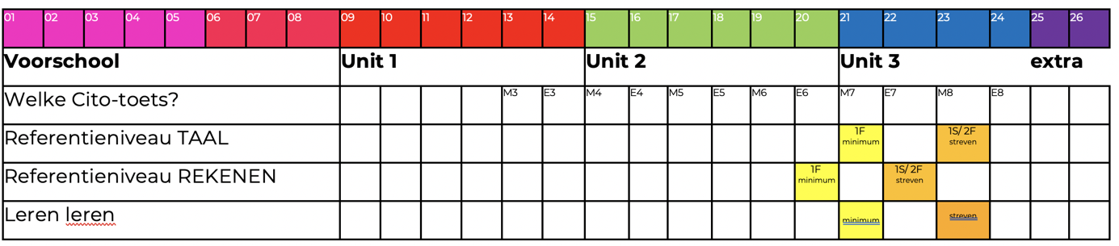
Welke segmenten in welke unit?
Bij elk segment horen verschillende doelen. Voor de jongste kinderen zijn dit vooral ervaringsdoelen. Ieder kind heeft in Mijn Ontwikkel Map per kernactiviteit en per domein een doelenkaart, waarop te zien is welke doelen het al beheerst en in welke mate.

Het onderwijs in unit 1 is gericht op het behalen van de doelen van segment 6 t/m 14.
Het onderwijs in unit 2 is gericht op het behalen van de doelen van segment 15 t/m 20.
Het onderwijs in unit 3 is gericht op het behalen van de doelen van segment 21 t/m 24.
Voor kinderen die zich snel ontwikkelen zijn de segmenten 25 en 26 toegevoegd.
Versnellen en vertragen
Doubleren (een jaar opnieuw doen) of zitten blijven (stil staan) is niet aan de orde op onze school. Op een aantal vaste momenten in het jaar (opgenomen in de kalender) maken kind, ouder(s)/ verzorger(s) en school een stand van zaken op en kijken in welk segment een kind zit en in welke basisgroep/ unit dit kind het beste past om zich zo optimaal mogelijk te kunnen ontwikkelen tot de mooiste en beste versie van zichzelf. Uiteraard speelt het welbevinden van een kind (sociaal-emotionele ontwikkeling) hierbij een rol. Het kan dan zijn dat een kind een halfjaar of een jaar langer of korter nodig heeft in een unit om de doelen te behalen. Omdat de ontwikkeling van het kind voorop staat, kijken we binnen de units naar de mogelijkheden voor versnellen of vertragen.
Tot segment 18 is het streven alle kinderen minimaal statistisch leeftijdsadequaat mee te nemen. Kinderen krijgen bijvoorbeeld intensievere instructie, extra oefentijd of andere vormen van inoefenen om de segmenten van de unit te halen.
Kinderen die zich snel ontwikkelen, kunnen hun uitdaging vinden in de segmenten die in de unit centraal staan. Daarnaast zorgen we voor compactere oefenstof en een uitdagend verdiepend en verbredend aanbod.
Uitstroomperspectief
Vanaf segment 19 wordt samen met kind en ouder(s)/ verzorger(s) gekeken wat een passend perspectief/ ambitie lijkt voor het einde van de basisschool. Er volgt een voorlopig eindadvies eind leerjaar 7 en een definitief eindadvies halverwege leerjaar 8.

